18-10-2019

andres villota camacho

Sergio García Salcines

Memoria

Práctica uno

* Descripción de la práctica

Se debe conseguir, con la utilización de un chip SN7404, que, con un solo interruptor, se enciendan 3 leds, alternamente.

* Características electrónicas

Tenemos el ship SN74LS04 con el siguiente Datasheet:

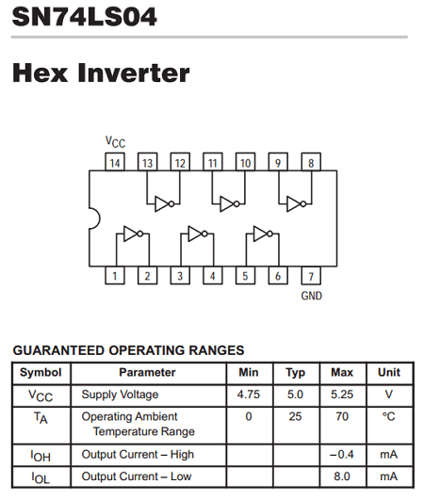

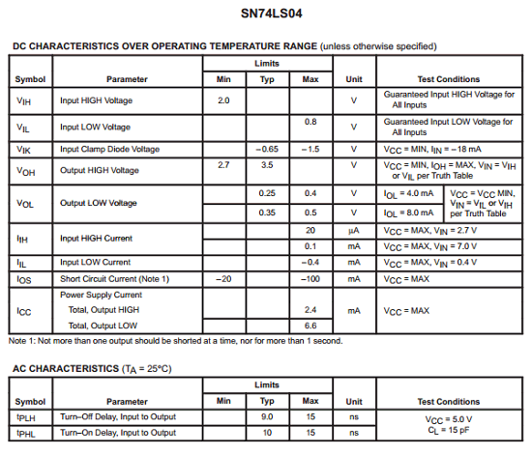

Esto nos dice que:

-El voltaje al que funciona es a 5V.

-La temperatura a la que trabaja con mas eficiencia es a 25ºc. Con una temperatura máxima de 70ºC.

-Si el voltaje a la entrada es mayor que 2V, nos dará un 1 en el pin

-Si el voltaje a la entrada es menos de 0.8V, nos dará un 0 en el pin.

-Si el voltaje a la salida es mayor de 2.7V, nos dará un 1 en el pin.

-Si el voltaje a la salida es menor de 0.4, nos dará un 0 en el pin.

-La intensidad de entrada, como máximo en High, será de 0.1mA.

-La intensidad de entrada en Low, como máximo, soportará, -0.4mA.

-La intensidad de salida en High, como máximo te dará -0.4mA.

-La intensidad de salida en Low, como máximo te dará 8mA.

* Familias TTL y CMOS

La familia TTL:

Trabaja con transistores bipolares NPN o PNP

La nomenclatura de sus chips empieza por 74.

Tienen baja inmunidad al ruido

Mayor consumo que los CMOS

Trabajan sólo a 5V

Cuando hay una entrada abierta se interpreta como 1.

El chip es SN74LS04, lo que significa que tiene mayor velocidad y bajo consumo.

CMOS:

Inmunidad casi total al ruido

No se pueden dejar abiertas las entradas

Diferencias principales:

TTL->mayor rapidez, mayor consumo y mayor dificultad de integración.

CMOS-> más lento, menor consumo y mayor facilidad de integración.

* Tiknkercad

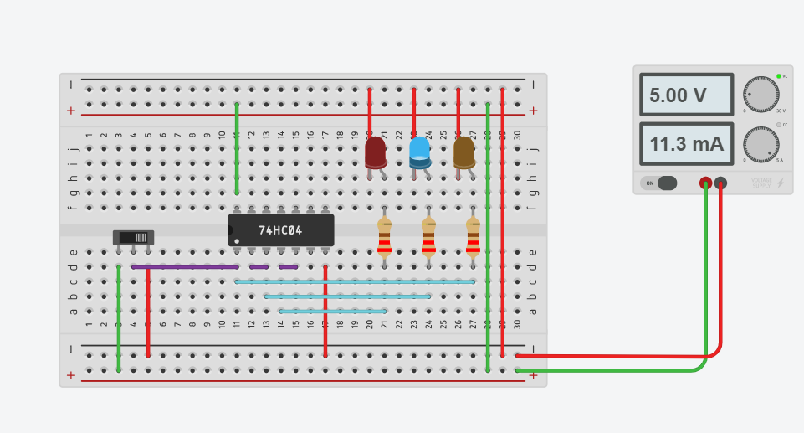

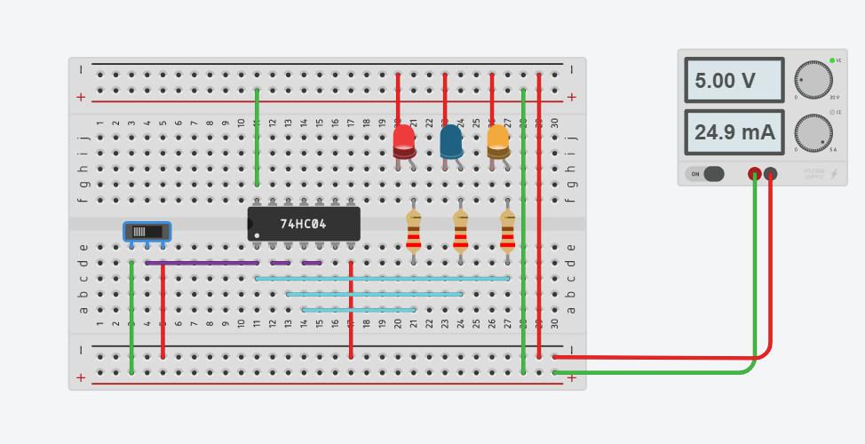

Montamos el circuito y comprobamos que los led se encienden intermitentemente, pulsando el mismo suich.

